dr inż. Tomasz GRYCHOWSKI (Politechnika Śląska, Instytut Automatyki, Zakład Pomiarów i Systemów Sterowania). Wykrywanie zagrożenia pożarowego z wykorzystaniem wnioskowania rozmytego.

Ciągła kontrola parametrów powietrza kopalnianego pozwala znacznie ograniczyć pojawienie się zagrożenia. Wykrywanie zagrożenia polega na obserwacji i analizie, z poziomu operatora, wielu parametrów fizykochemicznych powietrza jednocześnie w kontrolowanym rejonie. W celu podniesienia niezawodności wykrywania zagrożenia przy wspomaganiu dyspozytora zastosowano algorytm oparty na schemacie wnioskowania rozmytego. Bazę wiedzy zaprojektowano na podstawie informacji i doświadczenia dyspozytora, wiedzy na temat mieszanin gazów pożarowych a także znajomości zastosowanych urządzeniach pomiarowych. W algorytmie rozmytym następuje zamiana informacji ilościowej, pomiarowej na jakościową na podstawie której przebiega wnioskowanie. W wyniku badań opracowano programy do wspomagania wykrywania zagrożenia pożarowego z uwzględnieniem uszkodzeń czujników pomiarowych. Przy wykrywaniu zagrożenia pożarowego egzogenicznego mierzonymi oraz ocenianymi zmiennymi są: stężenie tlenku węgla, stężenie tlenu oraz stężenie dwutlenku węgla. Do oceny każdej zmiennej wykorzystuje się funkcje przynależności. Niepewność opisana funkcjami przynależności jest rozumiana w innym sensie niż rachunek prawdopodobieństwa. Innymi słowy funkcja przynależności opisuje stopień wiarygodności tego, że zmienna „stężenie CO” przyjmuje wartość „niskie”. Za pomocą zbioru rozmytego możemy opisać nieprecyzyjnie stwierdzenie „wysokie alarmowe stężenie gazu”.
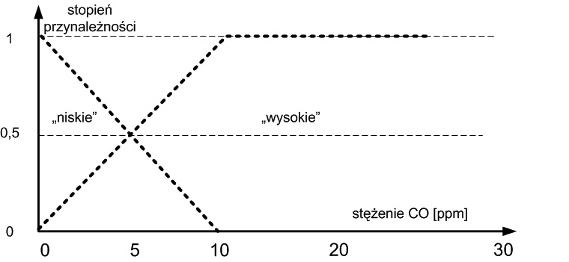
Rysunek 1. Ocena zmiennej „stężenie CO” z wykorzystaniem funkcji przynależności
Funkcje przynależności zostały zaprojektowane tak, aby ich stopnie rozgraniczenia równały się maksymalnej granicy niepewności czujników pomiarowych deklarowanej przez producenta. Zapewniono także dużą czułość wyjścia modelu na zmianę parametrów wejściowych (danych pomiarowych stężeń gazów). Jako zmienną wyjściową przyjęto stopień zagrożenia jako informację dla dyspozytora. W taki sposób zaprojektowaną bazę danych wprowadzono do modelu.
Detekcja zagrożenia z wykorzystaniem wieloparametrowych modeli przedstawia bardziej niezawodne określanie zagrożenia pożarowego gdyż operuje na podstawie pomiarów wielu składników gazów pożarowych jednocześnie. Przetestowano wiele różnych konfiguracji funkcji przynależności oraz sprawdzono najbardziej optymalne schematy wnioskowania rozmytego (oparte na różnych T oraz S-normach). Schemat blokowy wielowymiarowego modelu przedstawiono na rys.2.

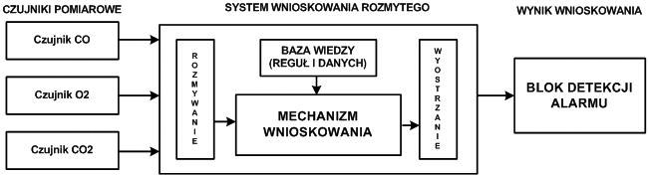
Rysunek 2. Przepływ sygnałów w wielowymiarowym modelu wnioskowania rozmytego

Zbudowano bazę reguł klasyfikującą wartości stężeń monitorowanej atmosfery do grupy alarmu lub braku zagrożenia. Dodano także reguły uwzględniające uszkodzenia czujników (związane z zawyżaniem, bądź zaniżaniem ich wskazań). W tabeli 1 przedstawiono przykładowe reguły z bazy modelu uwzględniające możliwość wykrywania zagrożenia przy uszkodzonych czujnikach.

„stężenie CO” | „stężenie O₂” | „stężenie CO₂” | „stopień zagrożenia”
„zbyt wysokie” | „za niskie” | „zbyt wysokie” | ALARM
„zbyt wysokie” | „w normie” | „w normie” | BRAK ZAGR. (możliwa awaria czujnika)”
„zbyt wysokie” | „za niskie” | „w normie” | ALARM (możliwa awaria czujnika)”
„w normie” | „w normie” | „w normie” | BRAK ZAGROŻENIA
Tabela 1. Baza reguł modelu

Badania jakie wykonano polegały na testowaniu działania modelu w przypadku zmiany schematu wnioskowania, parametrów funkcji przynależności oraz algorytmu detekcji zagrożenia. Algorytm wnioskowania wykonuje statyczne, nieliniowe odwzorowanie między sygnałami wejściowymi a wyjściowymi. Zachowanie się systemu logiki rozmytej nie jest opisywane przy użyciu algorytmów i wzorów, lecz raczej przez zestaw reguł, które mogą być wyrażone w języku naturalnym. Aby udowodnić poprawność działania algorytmu trzeba wykonać liczne testy praktyczne. Na rys. 3 przedstawiono m.in. trend zagrożenia (wyjście modelu) zarejestrowany podczas jednej z symulacji na danych z rzeczywistego pożaru egzogenicznego. Podano przebiegi zmian stężeń gazów powodujących stan alarmowy bez uszkodzenia czujnika.
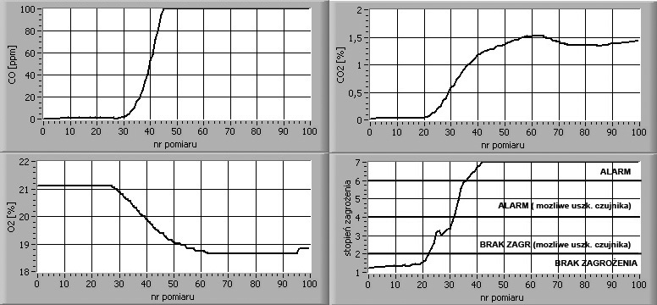
Rysunek 3. Przebiegi symulacji pożaru oraz wyniki działania modelu
Automatyczne wykrywanie zagrożenia polega na detekcji przyrostu wyjścia modelu w oknie czasowym. Zastosowanie algorytmu opartego na schemacie wnioskowania rozmytego pozwoliło na wspomaganie wykrywania zagrożenia w warunkach niepewności pomiarowej oraz przy uszkodzeniach czujników pomiarowych. Niewątpliwą zaletą proponowanego algorytmu jest to, że umożliwia on płynne śledzenie stanu zagrożenia.
W celu poprawy niezawodności wykrywania zagrożenia pożarowego należy kontrolować wiele parametrów atmosfery równocześnie. Przy kontroli wieloskładnikowej mieszaniny jaką jest atmosfera kopalniana, człowiek nie jest w stanie odpowiednio wcześnie wykryć zagrożenie. Opracowane wielowymiarowe modele, umożliwiają automatyczne szacowanie stopnia zagrożenia oraz szybsze jego rozpoznanie na podstawie zaimplementowanej wiedzy dyspozytorskiej.
Konkluzje jakie nasuwają się po wykonaniu tej części badań to:
- Wielowejściowe modele rozmyte pozwalają zaoszczędzić uwagę dyspozytora;
- Struktura modeli pozwala łatwo przestrajać moduł wnioskowania podczas zmieniającej się sytuacji zagrożenia;
- Detekcja pożaru przy wykorzystaniu wnioskowania rozmytego okazała się bardziej niezawodna i szybsza od stosowanych metod konwencjonalnych;
- Przekazywanie wiedzy operatora i jego sposób wnioskowania jest bardzo zbliżony do działania modeli rozmytych;
- Opis wielu zagrożeń skojarzonych przy użyciu jednej skali zagrożenia;

Aktualnie trwają badania nad efektywnością i zastosowaniem schematów wnioskowania rozmytego do wspomagania wykrywania zagrożeń w tym gazowych. Przeprowadzone badania uwidaczniają praktyczne zastosowanie wnioskowania rozmytego w systemach pomiarowych.

